Отчет об организации деловой программы
при проведении начального этапа Всероссийской олимпиады профессионального мастерства

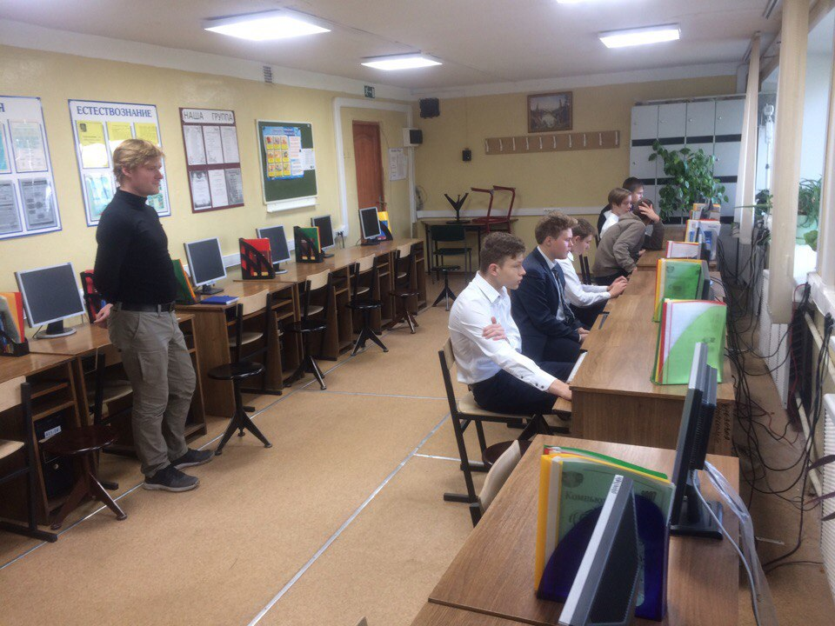
В ГБПОУ МО «Щелковский колледж» ОСП№3 был проведен начальный этап Всероссийской олимпиады профессионального мастерства по специальности 09.02.05 «Прикладная информатика (по отраслям)». В рамках профориентационной работы олимпиаду посетили и приняли участие в теоретическом этапе учащиеся 9 классов Щёлковской гимназии. Так же ребята посетили мастер-класс по устройству и управлению беспилотными летательными аппаратами.

